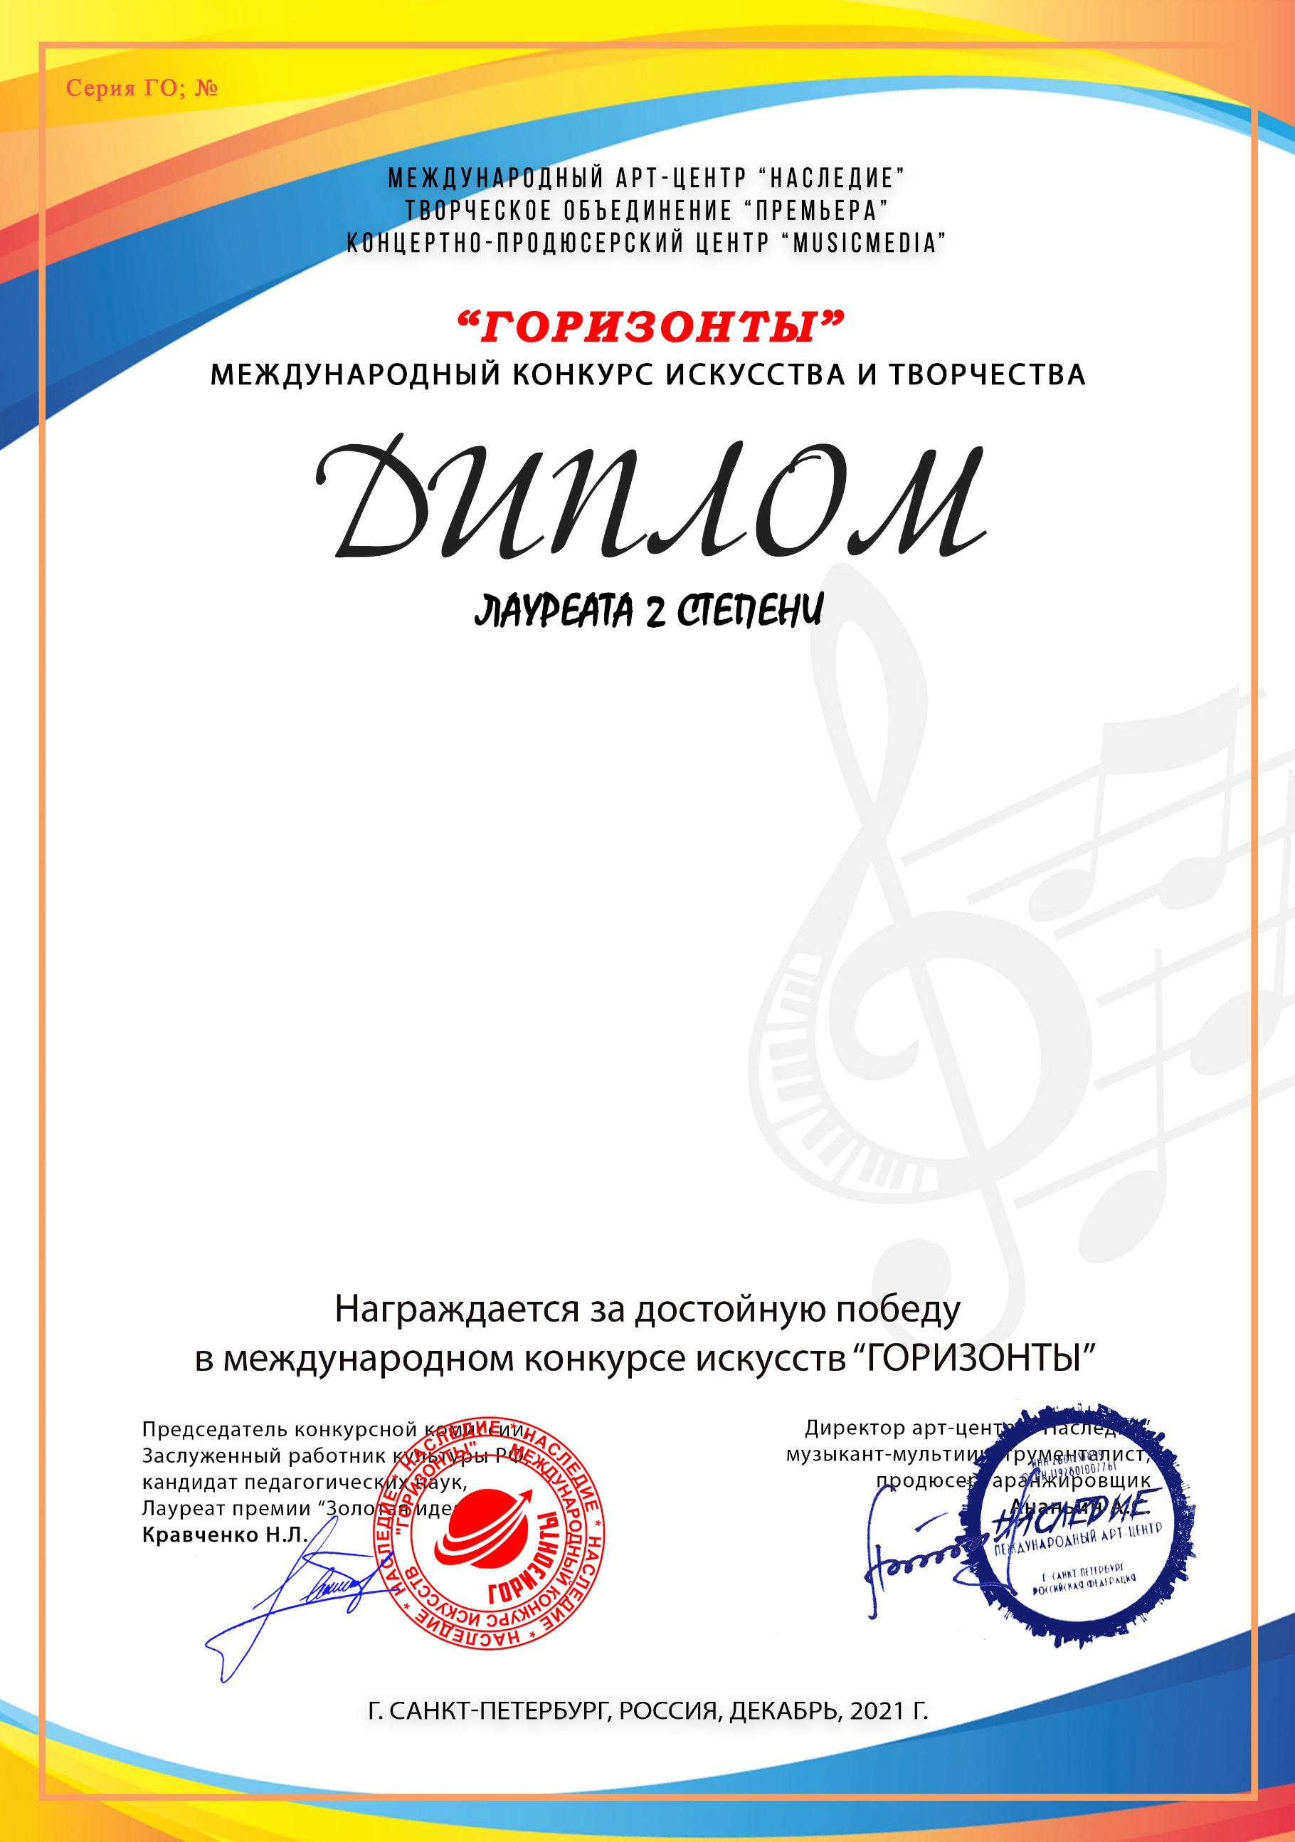
10681

Теванян Марк
(МБУ ДО ДШИ № 2, Краснодарский край , город-курорт Анапа)

Преподаватель/руководитель: Григорян Нелли Вираповна, ,
Номинация: Вокал, соло
Категория: 8-11 лет
Конкурсная работа: муз. и сл. А Рыбак «Fairytale»

